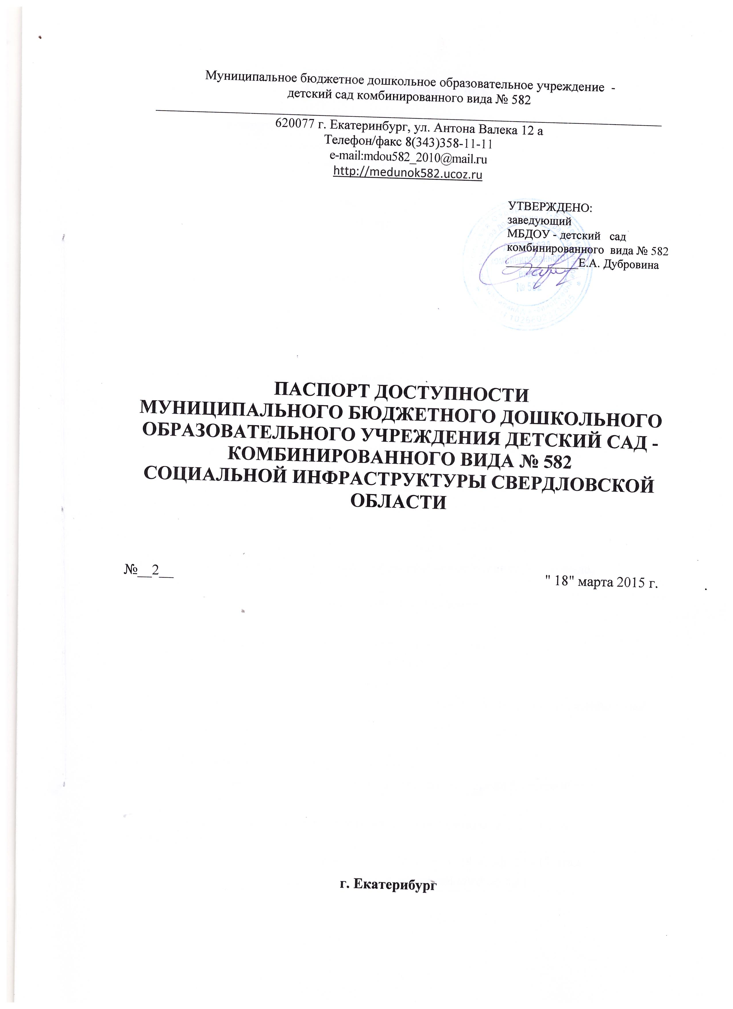

1. Общие сведения об объекте

1.1. Вид (наименование) объекта
Муниципальное бюджетное дошкольное образовательное учреждение детский сад –комбинированного вида № 582
1.2. Полный почтовый адрес объекта
620077, г. Екатеринбург, ул. Антона Валека, д. 12 а
1.3. Сведения о размещении объекта:
отдельно стоящее здание _____2__ этажа, ______1925______ кв. м,
наличие прилегающего земельного участка (да, нет), ______5626__________ кв. м
1.4. Год постройки здания _____1985____, последнего капитального ремонта ___
1.5. Дата предстоящих плановых ремонтных работ: текущего __, капитального __
Сведения об организации, расположенной на объекте
1.6. Название организации (учреждения) (полное юридическое наименование - согласно Уставу, краткое наименование)
Муниципальное бюджетное дошкольное образовательное учреждение - детский сад комбинированного вида № 582
МБДОУ - детский сад комбинированного вида № 582
1.7. Юридический адрес организации (учреждения), телефон, e-mail
620077, г. Екатеринбург, ул. Антона Валека, д. 12 а
тел. 8(343)3581111, e-mail: mdou582_2010@mаil.ru
1.8. Основание для пользования объектом (оперативное управление, аренда, собственность)
оперативное управление
1.9. Форма собственности (государственная, негосударственная)
государственная
1.10. Территориальная принадлежность (федеральная, региональная, муниципальная)
муниципальная
1.11. Вышестоящая организация (наименование)
Управление образования Администрации города Екатеринбурга
1.12. Адрес вышестоящей организации, другие координаты (полный почтовый адрес, телефон, e-mail)
620014 г. Екатеринбург, ул. Ленина, д. 24 а, оф. 514 (5 этаж)
тел. 371-27-37, e-mail: edusek@eduekb.ru

2. Характеристика деятельности организации на объекте (по обслуживанию населения)

2.1. Сфера деятельности (здравоохранение, образование, социальная защита, физическая культура и спорт, культура, связь и информация, транспорт, жилой фонд, потребительский рынок и сфера услуг, места приложения труда (специализированные предприятия и организации, специальные рабочие места для инвалидов))
образование
2.2. Категории обслуживаемого населения по возрасту: (дети, взрослые трудоспособного возраста, пожилые; все возрастные категории)
дети
2.3. Категории обслуживаемых инвалидов: инвалиды на коляске, инвалиды с патологией опорно-двигательного аппарата, по зрению, по слуху, с умственной отсталостью
2.4. Виды услуг
образовательные
2.5. Форма оказания услуг: (на объекте, с длительным пребыванием, с проживанием, на дому, дистанционно)
на объекте, с длительным пребыванием
2.6. Плановая мощность: посещаемость (количество обслуживаемых в день), вместимость, пропускная способность
119 воспитанников
2.7. Участие в исполнении индивидуальной программы реабилитации инвалида, ребенка-инвалида (да, нет)
нет

3. Состояние доступности объекта

 | 3.1. Путь следования к объекту пассажирским транспортом (описать маршрут движения с использованием пассажирского транспорта)
 | Автобусы, трамваи, маршрутные такси |  | ,
 | наличие адаптированного пассажирского транспорта к объекту | отсутствует
3.2. Путь к объекту от ближайшей остановки пассажирского транспорта:
3.2.1. Расстояние до объекта от остановки транспорта ________350_______ метров
3.2.2. Время движения (пешком) _________5__________ минут
3.2.3. Наличие выделенного от проезжей части пешеходного пути (да, нет)
да
3.2.4. Перекрестки: нерегулируемые; регулируемые, со звуковой сигнализацией, таймером; нет
Регулируемый перекресток
3.2.5. Информация на пути следования к объекту: акустическая, тактильная, визуальная; нет
нет
3.2.6. Перепады высоты на пути (съезды с тротуара): есть, нет (описать)
нет
Их обустройство для инвалидов на коляске: да, нет (описать)
нет
3.3. Организация доступности объекта для инвалидов - форма обслуживания <*>
N строки | Категория инвалидов (вид нарушения) | Вариант организации доступности объекта (формы обслуживания) <**>
1 | Все категории инвалидов и маломобильных групп населения <***> | нет
2 | в том числе инвалиды:
3 | передвигающиеся на креслах-колясках | нет
4 | с нарушениями опорно-двигательного аппарата | нет
5 | с нарушениями зрения | ДУ
6 | с нарушениями слуха | А
7 | с умственными нарушениями | А

<*> С учетом СП 35-101-2001, СП 31-102-99;
<**> указывается один из вариантов ответа: "А" (доступность всех зон и помещений - универсальная); "Б" (специально выделенные для инвалидов участки и помещения); "ДУ" (дополнительная помощь сотрудника, услуги на дому, дистанционно); "Нет" (не организована доступность);
<***> указывается худший из вариантов ответа.
3.4. Состояние доступности основных структурно-функциональных зон
N п/п | Основные структурно-функциональные зоны | Состояние доступности для основных категорий инвалидов <*>
N п/п | Основные структурно-функциональные зоны | К | О | С | Г | У | Для всех категорий маломобильных групп населения <**>
N п/п | Основные структурно-функциональные зоны | для передвигающихся на креслах-колясках | с другими нарушениями опорно-двигательного аппарата | с нарушениями зрения | с нарушениями слуха | с умственными нарушениями | Для всех категорий маломобильных групп населения <**>
1 | 2 | 3 | 4 | 5 | 6 | 7 | 8
1. | Территория, прилегающая к зданию (участок) | ДП | ДП | ДП | ДП | ДП | ДП
2. | Вход (входы) в здание | нет | нет | ДЧ | ДЧ | ДЧ | нет
3. | Путь (пути) движения внутри здания, включая пути эвакуации | нет | нет | ДЧ | ДЧ | ДЧ | нет
4. | Зона целевого назначения здания (целевого посещения объекта) | нет | нет | ДЧ | нет | нет | нет
5. | Санитарно-гигиенические помещения | нет | нет | ДЧ | ДЧ | ДЧ | нет
6. | Система информации и связи (на всех зонах) | ДЧ | ДЧ | ДЧ | ДЧ | ДЧ | ДЧ
7. | Пути движения к объекту (от остановки транспорта) | ДЧ | нет | ДЧ | ДЧ | ДЧ | нет
8. | Все зоны и участки <**> | нет | нет | ДЧ | ДЧ | ДЧ | нет
<*> Указывается: ДП - доступно полностью (доступность для всех категорий инвалидов и других маломобильных групп населения); ДЧ - доступно частично (достигаемость мест целевого назначения для отдельных категорий инвалидов); ДУ - доступно условно (организация помощи сотрудниками учреждения (организации) или иной альтернативной формы обслуживания (на дому, дистанционно и др.)); Нет - недоступно (не предназначен для посещения инвалидами и другими маломобильными группами населения);
<**> указывается худший из вариантов ответа.
3.5. Итоговое заключение о состоянии доступности объекта социальной инфраструктуры:
МБДОУ - детский сад комбинированного вида № 582 предназначен для посещения детьми. В МБДОУ созданы все условия для безопасного пребывания воспитанников.

4. Управленческое решение
4.1. Рекомендации по адаптации основных структурных элементов объекта:
N п/п | Основные структурно-функциональные зоны | Рекомендации по адаптации объекта (вид работы)
N п/п | Основные структурно-функциональные зоны | не нуждается (доступ обеспечен) | ремонт (текущий, капитальный); оснащение оборудованием | индивидуальное решение с техническими средствами реабилитации | технические решения невозможны - организация альтернативной формы обслуживания
1 | 2 | 3 | 4 | 5 | 6
1. | Территория, прилегающая к зданию (участок) | доступ обеспечен | нет | нет | нет
2. | Вход (входы) в здание |  | капитальный ремонт | да | нет
3. | Путь (пути) движения внутри здания, включая пути эвакуации |  | капитальный ремонт | да | нет
4. | Зона целевого назначения здания (целевого посещения объекта) |  | текущий ремонт | да | нет
5. | Санитарно-гигиенические помещения | доступ обеспечен | нет | нет | нет
6. | Система информации и связи (на всех зонах) | доступ обеспечен | нет | нет | нет
7. | Пути движения к объекту (от остановки транспорта) | доступ обеспечен | нет | нет | нет
8. | Все зоны и участки | доступ обеспечен | нет | нет | нет

<*> Указываются конкретные рекомендации по каждой структурно-функциональной зоне.
4.2. Период проведения работ
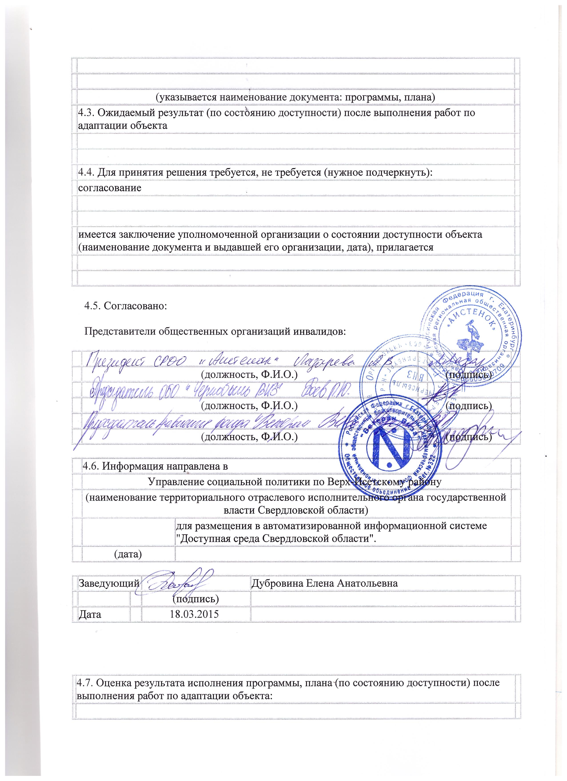

 | Заведующий |  |  | Дубровина Елена Анатольевна
 |  |  | (подпись)
 | Дата

